ΠΛΑΤΗ ΒΑΣΙΛΙΚΗ

Α.Ε.Μ :0711070

ΝΑΙ ΣΤΗΝ ΑΣΚΗΣΗ,ΟΧΙ ΣΤΟ ΤΣΙΓΑΡΟ

Στην σημερινή εποχή που ζούμε,το μεγαλύτερο μέρος του πληθυσμού μας καπνίζει ή δέχεται ερεθίσματα προς το κάπνισμα.Για αυτό λοιπόν, πάρθηκε η πρωτοβουλία να γίνει ένα πρόγραμμα αγωγής υγείας σχετικά με το κάπνισμα στον χώρο του σχολείου.Η εφαρμογή προγραμμάτων Αγωγής Υγείας στα σχολεία έχει στόχο να συμβάλλει πραγματικά το σχολείο μέσα από την ενεργητική και βιωματική μάθηση στην αλλαγή στάσης και συμπεριφορές των μαθητών/μαθητριών ,με σκοπό την ενίσχυση της υπευθυνόυητας,της αυτοεκτίμησης,της αυτοπεποίθησης,της προσωπικότητας και της ικανότητας του μαθητή για την υιοθέτηση θετικών τρόπων και στάσεων ζωής.Ως γνωστό κάθε Σεπτέμβριο-Οκτώβριο,μετά από σχετικές ενημερώσεις των εκπαιδευτικών από τον Υπεύθυνο Αγωγής Υγείας συγκροτούνται ομάδες και αποφασίζουν να υλοποιήσουν ένα πρόγραμμα.Η Επιτροπή,αφού εκτιμήσει την επάρκεια των εκπαιδευτικών εγκρίνει το πρόγραμμα.Ως μέθοδοι και τεχνικές Προγραμμάτων Αγωγής Υγείας χρησιμοποιούνται οι ‘παθητικές’ (διάλεξη,η προβολή video ή ταινίας,οι διαφάνειες),οι μέθοδοι ‘ενεργητικής συμμετοχής’ (έρευνα,συνεντεύξεις ερωτηματολόγια κλπ) και οι ‘βιωματικές μεθόδοι’ (η δραματοποίηση,σχήματα ζωγραφικής,φωτογραφίες κλπ).Έτσι επιλέξαμε λαμβάνοντας υπόψη όσες παραμέτρους προαναφέρθηκαν να ξεκινήσουμε ενα πρόγραμμα Αγωγής Υγείας σε δημοτικό σχολείο.Συγκεκριμένα,επιλέχτηκε μια ομάδα μαθητών της ΣΤ’ τάξης προκειμένου να κάνουμε γνωστές τις κακές πτυχές του καπνίσματος.Το πρόγραμμα στοχεύει στο να αυξηθούν οι αρνητικές στάσεις των μαθητών για το κάπνισμα και παράλληλα να βιώνουν θετικές εμπειρίες συμμετοχής σε φυσικές δραστηριότητες.Επιπλέον,μέσω του προγράμματος οι μαθητές θα ενισχύσουν τις ικανότητες τους στον καθορισμό στόχων,άρνησης και αντίσταση στις απόψεις και υποδείξεις των άλλων.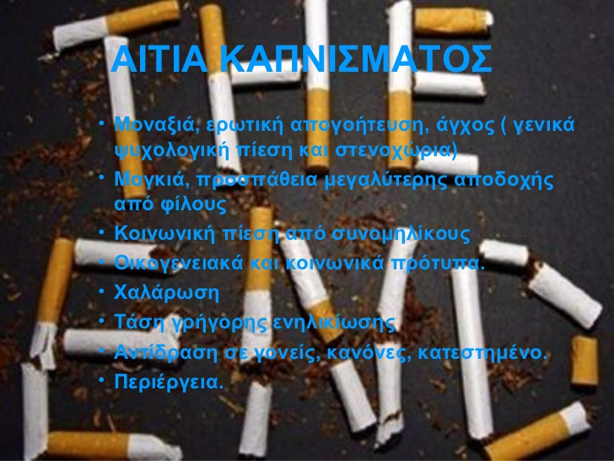

Συχνές επιπτώσεις που επέρχονται στους καπνιστές μετά από χρόνια χρήση είναι προβλήματα υγείας όπως καρκίνος του πνεύμονα,καρκίνος της στοματικής κοιλότητας,καρκίνος του λάρυγγα,καρκίνος του οισοφάγου,καρκίνος ουροδόχου κύστης,καρδιακές παθήσεις,εμφύσημα καθώς και μείωση της καλής χοληστερίνης.Στο κάπνισμα μπορούν να αποδοθούν και ενοχλήσεις όπως ίλιγγος,πόνοι στο στομάχι,αλλοίωση της γεύσης,μείωση της αντοχής καθώς και φαρυγγίτιδα.Συνεπώς,το σχολείο αποτελεί ιδανικό χώρο για την προαγωγή υγείας καθώς η προσχολική και σχολική ηλικία είναι ιδανική για την υιοθέτηση υγιεινών προτύπων και συμπεριφορών.Η εφηβεία αποτελεί μια αναπτυξιακή περίοδο,που χαρακτηρίζεται από συγκρούσεις,συναισθηματική αστάθεια και η οποία ελλοχεύει διάφορους κινδύνους αναφορικά με την υγεία.

Με το πρόγραμμα αγωγής υγείας κατά του καπνίσματος,ευελπιστούμε οι μαθητές να υιοθετήσουν αρνητική στάση απέναντι στο τσιγάρο και να αρχίσουν να βλέπουν θετικά την ενασχόληση με φυσικές δραστηριότητες που προάγουν έναν υγιεινό τρόπο ζωής.Μετά την εφαρμογή του προγράμματος,οι μαθητές της ΣΤ’τάξης είναι περισσότερο ενήμεροι για τις βλαβερές συνέπειες του καπνίσματος καθώς έχουν κάνει οι ίδιοι έρευνα και εργασίες σχετικές και μπορούν πλέον να εκφέρουν άποψη αναφορικά με τους καπνιστές και τους κινδύνους που τους παραμονεύουν.

Το πρόγραμμα αγωγής υγείας θα το προβάλουμε στους μαθητές σε έξι μαθήματα,μέσα στα οποία θα μπορούν τα παιδιά να διαμορφώσουν ολοκληρωμένη εικόνα.Στο αρχικό μάθημα που θα γίνει,θα πραγματοποιηθεί αναφορά για το θέμα του προγράμματος,δηλαδή το κάπνισμα,αλλά θα γίνει και έκκλιση στους μαθητές να ανατρέξουν σε περιοδικά,βιβλία και διαδίκτυο ώστε να συγκεντρώσουν όσο το δυνατόν περισσότερο σχετικό υλικό.Το δεύτερο μάθημα,θα αναφέρεται στις συνέπειες που προκύπτουν από το τσιγάρο και την χρήση του,παθητική ή ενεργητική.Στόχος μας να μάθουν οι μαθητές την βλαβερή για την υγεία επίδραση του καπνίσματος και να την παραλληλίσουν με τις πληροφορίες που βρήκαν οι ίδιοι.

Στο έπομενο μάθημα,καλούνται να παρευρίσκονται δάσκαλοι και γονείς ώστε να τους ενημερώσουν οι μαθητές για το κάπνισμα σύμφωνα με όσα έμαθαν στα μαθήματα που προηγήθηκαν.Σκοπός του μαθήματος αυτού είναι μέσω της επανάληψης να αφομοιώσουν τα παιδιά τις πληροφορίες που δέχτηκαν τις προηγούμενες ημέρες και να μυηθούν στην παρακίνηση νέων μελών στην αντικαπνιστική ‘εκστρατεία’ που διοργανώνουμε δια μέσω του προγράμματος.

Στο τέταρτο μάθημα,χωρίζουμε δύο ομάδες (οι οποίες να απαρτίζονται από παιδιά και ενήλικες)που θα αναλάβουν να μοιράσουν εκτός σχολικού πλαισίου αντικαπνιστικό υλικό, να κολλήσουν αφίσες με χιουμοριστικό περιεχόμενο περί καπνιστών και να φτιάξουν και ερωτηματολόγια σχετικά.Στόχος της ενέργειας αυτής, είναι να έρθουν οι μαθητές σε επαφή με καπνιστές και να δεχθούν επιρροές σχετικές με τις επιπτώσεις του καπνίσματος από άτομα που τις βιώνουν.Επιπλέον,θα προωθηθεί το πνεύμα συνεργασίας και ομαδικότητας,πράγμα που θα τους βοηθήσει στην μετέπειτα ζωή τους.

Αφού ολοκληρωθεί και αυτό το στάδιο,οι μαθητές σε συνεργασία με τους γονείς και δασκάλους θα χωριστούν και πάλι σε δύο ομάδες αλλά αυτή τη φορά ο σκοπός θα είναι να γίνει φυσική δραστηρίοτητα.Πριν χωρίσουμε ομάδες,βάζουμε τους μαθητές να τρέχουν στην αυλή του σχολείου,έχοντας ένα καλαμάκι στο στόμα για να καταλάβουν την δυσφορία που προκαλεί το τσιγάρο στους καπνιστές.Έπειτα,έχοντας δυο ομάδες ισάριθμες από μαθητές και γονείς-δασκάλους ,τους βάζουμε σε δοκιμασία αερόβιας άσκησης και μυικής δύναμης.Στο τέλος,μετράμε σφιγμούς από τους ασκούμενους και τους καταγράφουμε σ΄ένα φύλλο χάρτι.Σκοπός της δραστηριότητας αυτής είναι να συγκρίνουμε τις επιδόσεις καπνιστών με τις αντίστοιχες ατόμων υγιών που αθλούνται συχνότερα.

Συνοψίζοντας, στο τελευταίο μάθημα πρέπει να παρευρίσκονται και οι δύο ομάδες και η καθεμία να έχει ετοιμάσει προς παρουσίαση ή ένα κολάζ με φωτογραφίες σχετικές με το τσιγάρο και σλόγκαν που αναφέρονται σε αυτό ή εναλλακτικά να γίνει παρουσίαση άρθρων ή γραφήματα με ποσοστά είτε σχετικά με τη φυσική δραστηριότητα που πραγματοποιήθηκε είτε τα αποτελέσματα των ερωτηματολόγιων που δόθηκαν.Στο τέλος του μαθήματος,τα παιδιά θα αναρτήσουν σε πίνακα του σχολείου τις εργασίες τους ώστε να είναι εμφανείς στους διερχόμενους του σχολείου για περαιτέρω ενημέρωση και ως επιβράβευση της προσπάθειας τους.

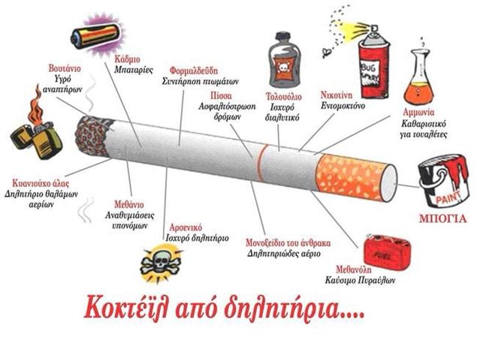

Στο τέταρτο σκέλος του προγράμματος συγκεντρώνουμε στον σχολικό χώρο τα παιδιά μαζί με τους γονείς και τους δασκάλους του σχολείου.Αφού τους χωρίσουμε σε δύο ομάδες με ίδιο αριθμό όσο το δυνατόν γίνεται ενηλίκων και μαθητών,αναθέτουμε ξεχωριστές ασχολίες στην κάθε μια.Για παράδειγμα,βάλαμε την μία ομάδα με ευθύνη των κηδεμόνων να μετακινηθουν σε άλλη περιοχή και να μοιράσουν στους περαστικούς ενημερωτικά φυλλάδια με τις συνέπειες του καπνίσματος.Μετά τα φυλλάδια,η ομάδα θα κατευθυνθεί σε κάποιο χώρο γυμναστηρίου ώστε να συμπληρωθουν τα αντίστοιχα ερωτηματολόγια και να γίνουν κάποιες συνεντεύξεις από ασκούμενους του χώρου.Καλή ιδέα φάνηκε και το να σταματάνε στον δρόμο τυχαίους περαστικούς και αφού τους βάλουν μια εύκολη και σύντομη αθλητική δραστηριότητα να καταγράφουν σφιγμούς και αίσθηση κόπωσης καθώς και αν είναι καπνίζοντες ή μη.Παράλληλα,η άλλη ομάδα απευθύνεται σε γήπεδα και αθλητικούς ομίλους οι οποίοι απασχολούν άτομα όλων των προπονητικών ηλικιών.Μπορεί η ομάδα να καταγράψει την προπόνηση είτε μέσω σημειώσεων και φωτογραφιών είτε συμμετέχοντας διακριτικά για να υπάρξει αντικειμενικότερο αποτέλεσμα.Αφίσες σχετικές με το κάπνισμα αλλά με χιουμοριστικό περιεχόμενο για μεγαλύτερη προσέλκυση περαστικών θα αφισοκολληθουν προκειμένου η προσπάθεια να συνεχιστεί και μετά το πέρας της μέρας.Επίσης θα γίνει απόπειρα για συνέντευξη από άτομα τα οποία είναι αναγνωρισμένα σε εθνικό επίπεδο ως αθλητές αλλά και καπνιστές.Στο τέλος της μέρας,οι δυο ομάδες συγκεντρώνονται και συζητάνε για τις εμπειρίες τους.Την επομένη,θα βρεθούν στο σχολικό χώρο και θα φτιάξουν ένα κολάζ στο οποίο θα έχουν φωτογραφίες από τις αθλητικές δραστηριότητες που παρακολούθησαν αλλά και μέρος των αφίσεων που τοιχοκόλλησαν.Απώτερος σκοπός της προηγούμενης διαδικασίας είναι να μυηθούν οι μαθητές στη συνεργασία και οργάνωση δραστηριοτήτων αλλά και να διαπιστώσουν από μόνοι τους τις συνέπειες που προκύπτουν από την υιοθέτηση ανθιυγεινου τρόπου ζωής και καπνίσματος.Η οργάνωση του πρότζεκτ (project) έχει θεαματικά αποτελέσματα αφού οι μαθητές ενημερώνονται με άμεσο και αναμφισβήτητο τρόπο ,αφού αντικρύζουν ζωντανά παραδείγματα.Επιπρόσθετα,ακόμα και αν έχουν εντός του οικογενειακου περιβάλλοντος λάθος πρότυπα προς παραδειγματισμό και μίμηση, γνωρίζουν πλέον από τις σχετικές έρευνες πως το κάπνισμα αναδεικνύει αδύναμες προσωπικότητες,εύκολα επιρρεπείς εφόσον τα μειονεκτήματα του υπερτερούν σε αξιόλογο βαθμό των πλεονεκτημάτων.Μέσω του προγράμματος,προωθείται ακόμα ένας υγιεινός τρόπος ζωής,που αποτελείται από σωστή διατροφή και άσκηση.Με αυτό τον τρόπο,το πρόγραμμα Αγωγής Υγείας συμβάλλει και στην άνοδο του βιοτικού επιπέδου των μαθητών που θα έχει ως αντίκτυπο και τον περιγυρο τους.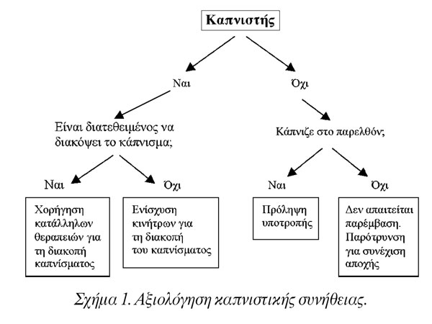

Το σχολείο θα πρέπει να εξασφαλίσει για όλους τους μαθητές ενα υγιές πλαίσιο ανάπτυξης.Να τους βοηθήσει να κατανοήσουν το πώς διαμορφώνεται σταδιακά η εικόνα που έχουν για τον εαυτό τους.Να εκτιμήσουν την αξία τους ,ακόμα κι αν οι άλλοι δε την εκτιμούν.Το σχολείο αποτελεί ιδανικό χώρο για την προαγωγή της υγείας,καθώς η προσχολική και η σχολική ηλικία είναι ιδανική για την υιοθέτηση υγιεινών προτύπων και συμπεριφορών .Μια πολιτική Υγεία που συνδέει την υγεία και όχι κακή ποιότητα ζωής(κάπνισμα,αλκοόλ κτλ)με τη σχολική εκπαίδευση έχει μακροπρόθεσμα οφέλη για την υγεία του πληθυσμού.

Βιβλιογραφία:

Γ.Κ. Τούντας,Αναπληρωτής Καθηγητής Κοινωνικής Ιατρικής,Πανεπιστημίου Αθηνών

[www.thetruth.gr](http://www.thetruth.gr)

[www.stopit.gr](http://www.stopit.gr)

[www.edutv.gr](http://www.edutv.gr)

[www.agogiygeias.gr](http://www.agogiygeias.gr)

[www.pneumonorg.gr](http://www.pneumonorg.gr)